《软件工程实践课程》网站
测试方案

Dream Killer团队

文件状态：  [√] 草稿  [ ] 正式发布  [ ] 正在修改 | 文件标识 | 测试方案_No.0_X
文件状态：  [√] 草稿  [ ] 正式发布  [ ] 正在修改 | 当前版本 | [0.5]
文件状态：  [√] 草稿  [ ] 正式发布  [ ] 正在修改 | 作者 | [陈水金]
文件状态：  [√] 草稿  [ ] 正式发布  [ ] 正在修改 | 完成日期 | [2011-03-27]
文件状态：  [√] 草稿  [ ] 正式发布  [ ] 正在修改 | 指导老师 | [薛静锋]

目录
概述 3
目的 3
参考资料 3
手动测试方案 3
功能举例 3
数据流程说明 3
工具测试方案 18
测试步骤 18
测试方案 18
测试用例 18
测试用例的测试原则 18
管理员模块 19
学生模块 23
老师模块 26

概述

目的
本文档为软件的总体测试方案说明书，它对软件的整体测试方案做了详细说明。旨在说明对软件的各个模块的测试方案、方法，为以后真正测试软件设计详细的方案。

参考资料
《需求规格说明书》
《概要设计说明书》
《详细设计说明书》
《软件工程——方法与实践》 电子工业出版社

限制与约束
测试的功能模块为：登陆验证模块、管理员管理用户模块。

手动测试方案

功能举例
登陆模块：管理员登陆
用户管理模块：用户管理模块是管理员特有的权限，管理通过该权限来为系统增加、删除用户等等。

数据流程说明
这里只给出每个模块最主要的数据流程说明

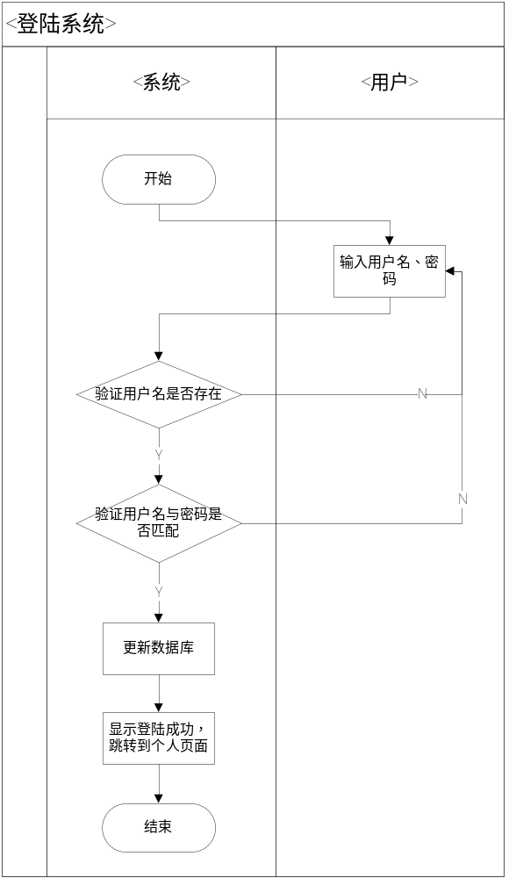

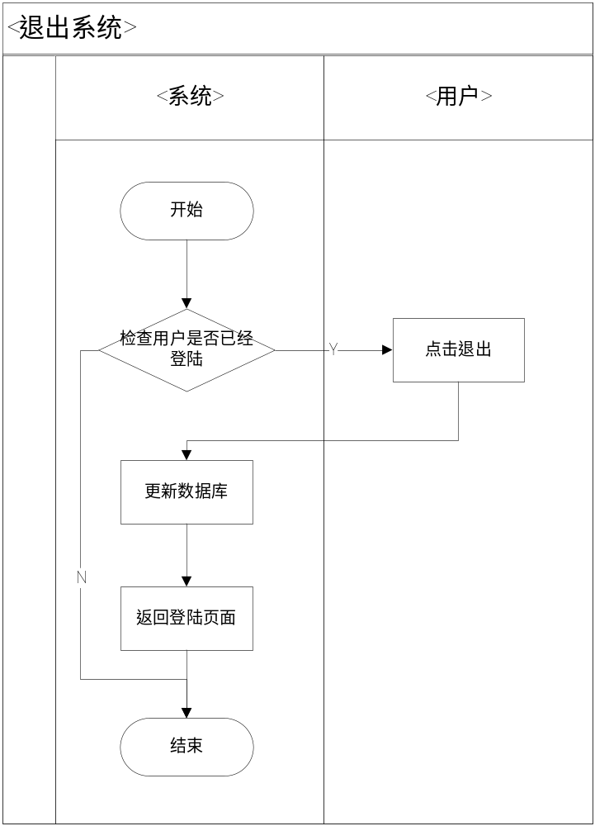

删除用户：
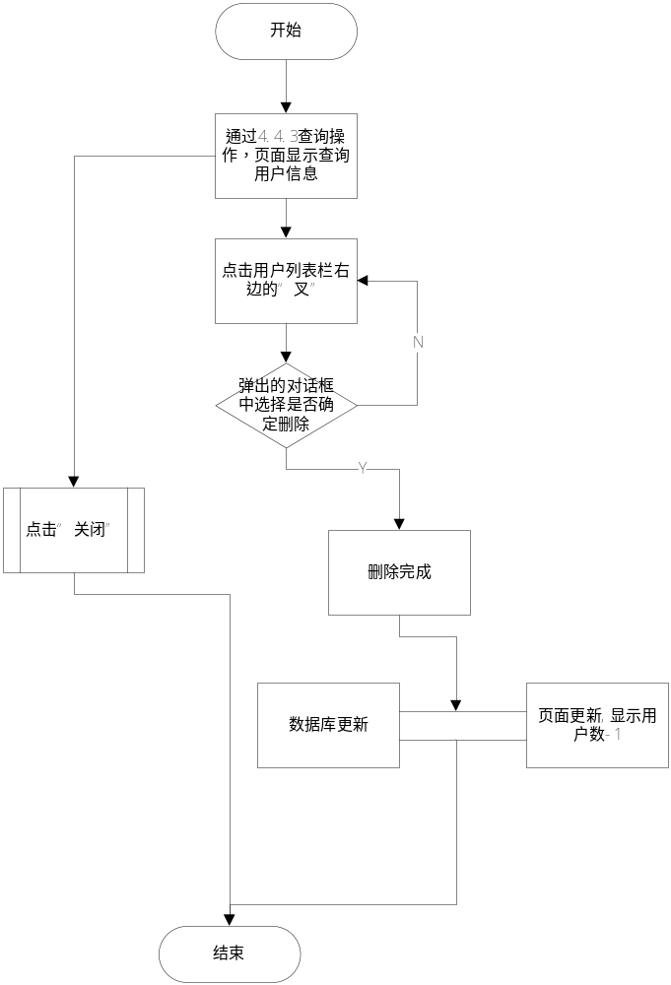

编辑用户信息：
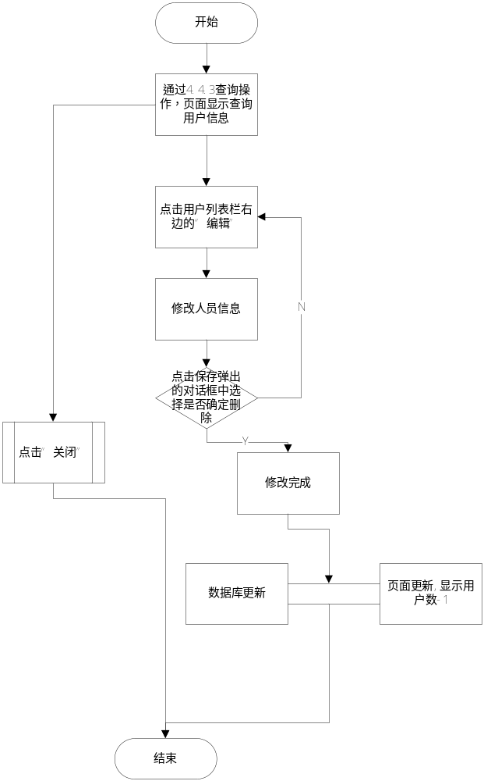

课程管理：
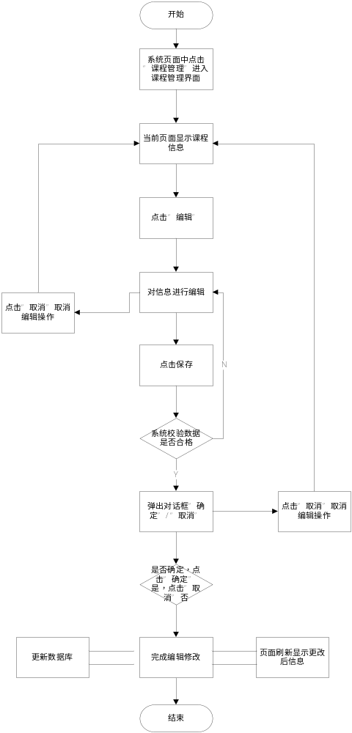
分组：
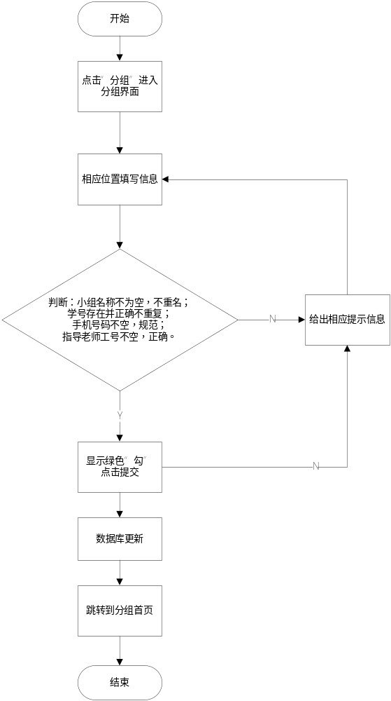

删除帖子：
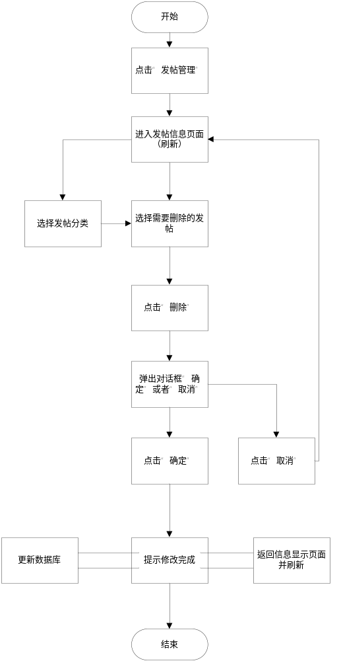

发表帖子：
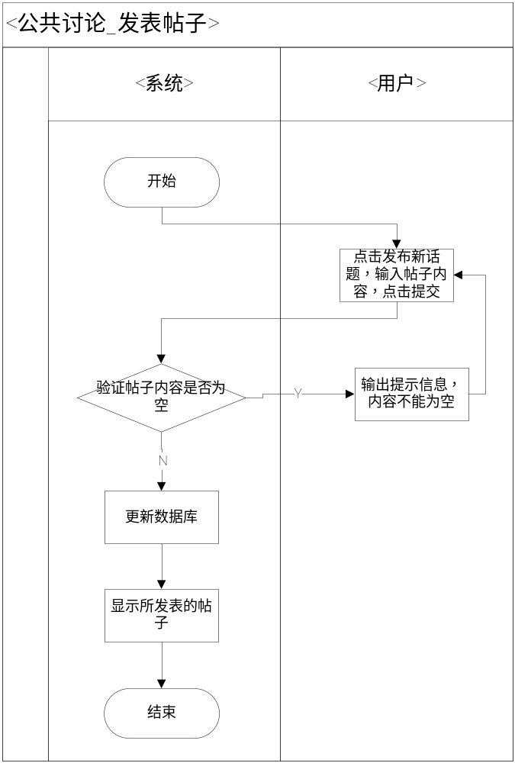

回复帖子：
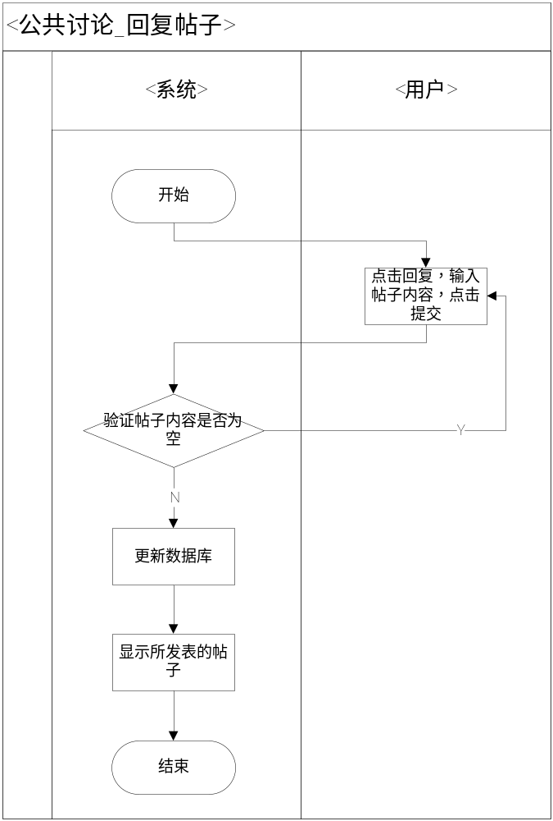

删除帖子：
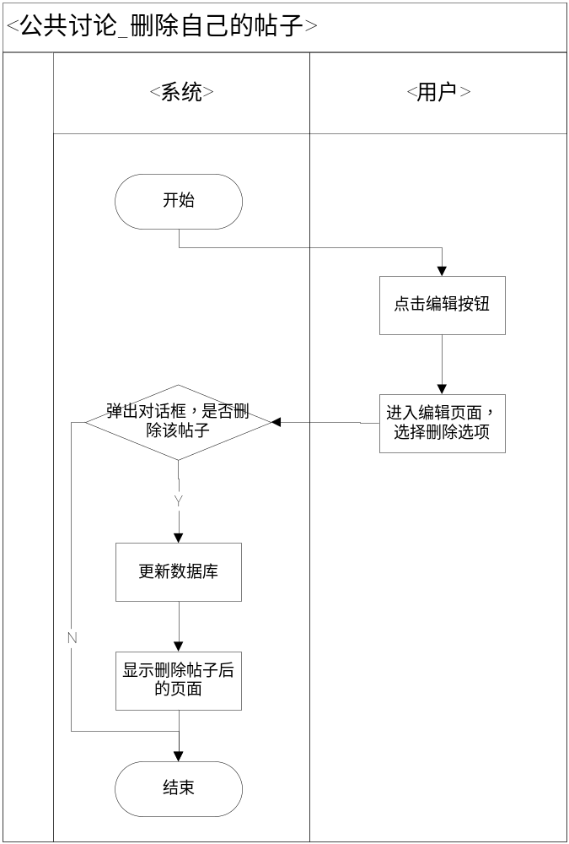

发布作业：
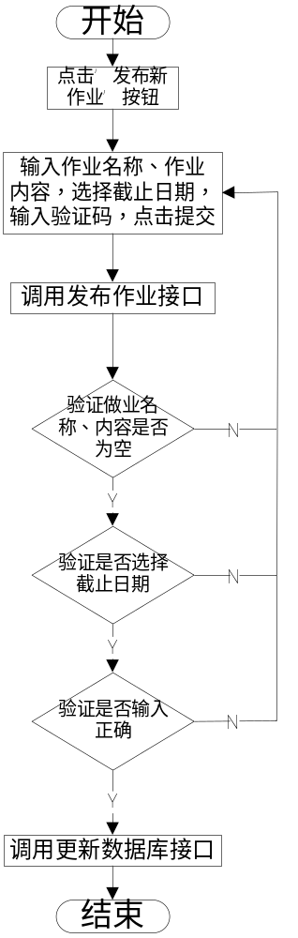

删除作业：
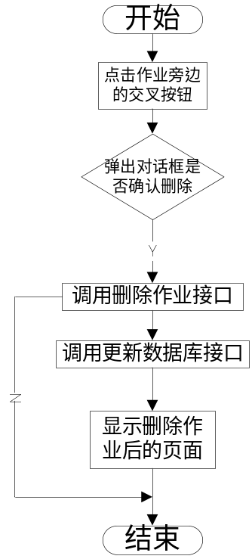

编辑作业：
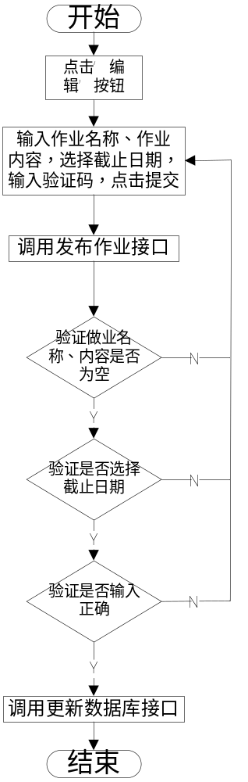

上传资源：
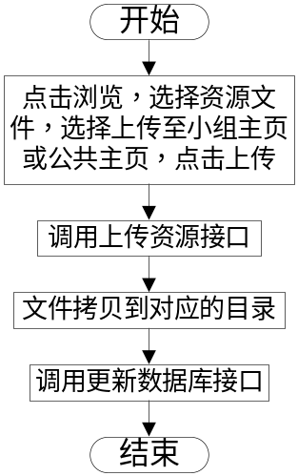

删除资源：
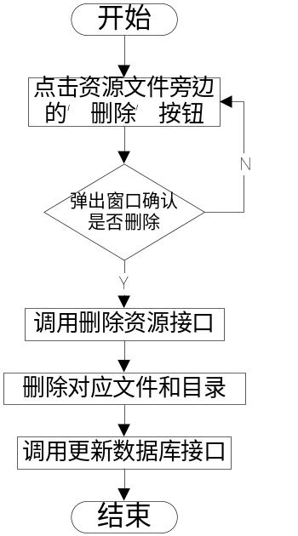

工具测试方案

测试步骤
跟踪测试：人为的对需要测试的功能进行跟踪监控，测试其性能。该用例有一系列的实际操作构成，可以有一个功能点或者某以用户的所有操作作为一个测试用例。他要求测试人员对测试进行全程跟踪，观察记录其测试结果。
建立负载测试：以不同的角度建立不同的测试组合，测试软件的负载能力。
选择负测试方案：选择不同的用户进行访问，并对不同的负载测试选择合适的方案。

测试方案
按照不同的测试步骤，针对不同的角色，抽取其主要的操作跟踪监测，记录其测试全程，通过执行该测试，查看测试结果。建立如下的测试：
对于管理员：
登陆、用户管理、帖子管理、分组。
在以上的测试基础上建立负载测试，主要采取以下的几组测试方案：
- 对主要的功能界面进行测试，测试界面的响应速度；
- 对涉及逻辑处理的界面进行测试，测试系统进行逻辑处理的速度；
- 模拟实际情况，由多个用户登陆系统进行多数据的提交，测试软件在实际运行环境中的运行状况；

测试用例

测试用例的测试原则
对所有的模块进行黑盒测试，采用等价类划分的方法设计测试用例，按照设计尽可能少的测试用例来含盖所有的有效等价类，设计尽可能多的测试用例涵盖无效等价类的原则进行测试用例设计。
用例类型编号：
正常测试：0
边界测试：1
极值测试：2
异常测试：3
性能/压力测试：4

管理员模块
用例集编号 |  | 软件工程课程实践——管理员模块admin |  |  |  |  |  | 测试方式 |  | 手动测试
用例集功能描述 |  | 登陆、用户管理、帖子管理、分组
用例集功能特性 |  | 管理员可以对系统的用户进行管理，可以添加或删除用户、编辑用户信息，删除帖子，为用户分组。
涉及的功能列表序号 |  | 1.登陆 2.用户管理 3.帖子管理 4.分组
序号 | 用例一级子类 | 序号 | 用例二级子类 | 序号 | 测试点 | 用例类型 | 序号 |  | 测试用例（输入值说明） |  | 预期结果 | 测试步骤索引id（模块名-用例集序号- 一级子类序号-二级子类序号-测试点序号）
1 | 登陆 | 1 | 管理员登陆 | 1 | 正常登陆 | 0，1,2 | 1 |  | 填入给定的管理员账号 |  | 账号可用 | admin-1-1-1-1
 |  |  |  |  |  |  | 2 |  | 填入给定的密码 |  | 密码正确 | admin-1-1-1-1
 |  |  |  |  |  |  | 3 |  | 点击登录 |  | 成功进入系统 | admin-1-1-1-1
 |  |  |  | 2 | 异常登录 | 1、2、3 | 4 |  | 用户名、密码均为空 |  | 登录失败 | admin-1-1-1-2
 |  |  |  |  |  |  | 5 |  | 用户名为空、或者密码为空 |  | 登录失败 | admin-1-1-1-2
 |  |  |  |  |  |  | 6 |  | 用户名正确，密码错误 |  | 登录失败 | admin-1-1-1-2
 |  |  |  |  |  |  | 7 |  | 用户名错误，密码错误 |  | 登录失败 | admin-1-1-1-2
2 | 用户管理 | 1 | 添加用户 | 1 | 正常添加 | 0,1，2 | 8 |  | 在页面上部点击用户管理进行选择添加用户，点击右边的新增用户，填写用户名:20082752，密码为：000000，用户类型为：学生 |  | 创建用用户成功 | admin-1-2-1-1
 |  |  |  | 2 | 异常添加 | 1,2,3 | 9 |  | 在页面上部点击用户管理进行选择添加用户，点击右边的新增用户名:20082752，密码为：000000，用户类型为：老师 |  | 创建失败 | admin-1-2-1-2
 |  |  |  |  |  |  | 10 |  | 在页面上部点击用户管理进行选择添加用户，点击右边的新增用户，填写用户名:（为空），密码为：000000用户类型为：学生 |  | 创建用户失败 | admin-1-2-1-2
 |  |  |  |  |  |  | 11 |  | 在页面上部点击用户管理进行选择添加用户，点击右边的新增用户，填写用户名:20082752，密码为：（为空），用户类型为：学生 |  | 创建用户失败 | admin-1-2-1-2
 |  |  |  |  |  |  | 12 |  | 在页面上部点击用户管理进行选择添加用户，点击右边的新增用户，填写用户名:20082751，密码为：（为空），用户类型为：学生 |  | 创建用户失败 | admin-1-2-1-2
 |  |  |  |  |  |  | 14 |  | 在页面上部点击用户管理进行选择添加用户，点击右边的新增用户，填写用户名:（为空），密码为：（为空）用户类型为：学生 |  | 创建用户失败 | admin-1-2-1-2
2 | 用户管理 | 2 | 删除用户 | 1 | 正常删除 | 0,1,2 | 15 |  | 点击用户列表，选择删除用户 |  | 操作成功 | admin-1-2-2-1
 |  |  |  |  |  |  | 16 |  | 点击要删除的用户，选择“删除” |  | 删除成功 | admin-1-2-2-1
3 | 帖子管理 | 1 | 删除帖子 | 1 | 正常删除 | 0,1,2 | 17 |  | 点击帖子列表，选择删除帖子 |  | 操作成功 | admin-1-3-1-1
 |  |  |  |  |  |  | 18 |  | 点击要删除的帖子右边的交叉，选择确认删除 |  | 删除成功 | admin-1-3-1-1
3 | 帖子管理 | 2 | 更改帖子性质 | 1 | 正常更改 | 0,1,2 | 19 |  | 点击帖子列表旁边的性质框，选择所要设定的性质，点击保存 |  | 操作成功 | admin-1-3-2-1
 |  |  |  |  |  | 0,1,2 | 20 |  | 确认保存更改 |  | 保存成功 | admin-1-3-2-1
4 | 分组 | 1 | 为学生分组 | 1 | 正常分组 | 0,1,2 | 21 |  | 点击分组按钮，进入分组界面 |  | 操作成功 | admin-1-4-1-1
 |  |  |  |  |  |  | 22 |  | 在界面中相应位置输入小组名称、输入学生学号、输入学生手机号 |  | 操作成功 | admin-1-4-1-1
 |  |  |  |  |  |  | 23 |  | 点击“添加”输入指导教师工号然后点击“提交 |  | 提交成功 | admin-1-4-1-1

学生模块
用例集编号 |  | 软件工程课程实践——学生模块student |  |  |  |  |  | 测试方式 |  | 手动测试
用例集功能描述 |  | 登陆，发表、删除帖子，上传、删除作业
用例集功能特性 |  | 学生可以发表帖子、删除帖子、上传作业、删除作业。
涉及的功能列表序号 |  | 1.登陆 2.管理自己的帖子 3.管理自己的作业
序号 | 用例一级子类 | 序号 | 用例二级子类 | 序号 | 测试点 | 用例类型 | 序号 |  | 测试用例（输入值说明） |  | 预期结果 | 测试步骤索引id（模块名-用例集序号- 一级子类序号-二级子类序号-测试点序号）
1 | 登陆 | 1 | 学生登陆 | 1 | 正常登陆 | 0，1,2 | 1 |  | 填入给定的学生账号 |  | 账号可用 | student-2-1-1-1
 |  |  |  |  |  |  | 2 |  | 填入给定的密码 |  | 密码正确 | student-2-1-1-1
 |  |  |  |  |  |  | 3 |  | 点击登录 |  | 成功进入系统 | student-2-1-1-1
 |  |  |  | 2 | 异常登录 | 1、2、3 | 4 |  | 用户名、密码均为空 |  | 登录失败 | student-2-1-1-2
 |  |  |  |  |  |  | 5 |  | 用户名为空、或者密码为空 |  | 登录失败 | student-2-1-1-2
 |  |  |  |  |  |  | 6 |  | 用户名正确，密码错误 |  | 登录失败 | student-2-1-1-2
 |  |  |  |  |  |  | 7 |  | 用户名错误，密码错误 |  | 登录失败 | student-2-1-1-2
2 | 管理自己的帖子 | 1 | 删除帖子 | 1 | 正常删除 | 0,1,2 | 8 |  | 点击帖子列表，选择删除帖子 |  | 操作成功 | student-2-2-1-1
 |  |  |  |  |  |  | 9 |  | 点击要删除的帖子右边的交叉，选择确认删除 |  | 删除成功 | student-2-2-1-1
2 | 管理自己的帖子 | 2 | 回复帖子 | 1 | 正常编辑 | 0,1,2 | 10 |  | 点击帖子列表旁边的回复框，进入编辑页面，编辑回复内容，点击回复 |  | 操作成功 | student-2-2-2-1
 |  |  |  |  |  | 0,1,2 | 11 |  | 确认回复 |  | 回复成功 | student-2-2-2-1
2 | 管理自己的帖子 | 3 | 发表帖子 | 1 | 正常发表 | 0,1,2 | 12 |  | 点击点击发表帖子，进入编辑页面 |  | 操作成功 | student-2-2-3-1
 |  |  |  |  |  |  | 13 |  | 输入帖子内容，点击提交 |  | 发表成功 | student-2-1-3-1
3 | 管理自己的作业 | 1 | 上传作业 | 1 | 正常上传 | 0,1,2 | 14 |  | 点击上传按钮，弹出选择文件夹路径窗口 |  | 操作成功 | student-2-3-1-1
 |  |  |  |  |  |  | 15 |  | 在窗口中选择要上传的作业文件，点击确定 |  | 上传成功成功 | student-2-3-3-1
3 | 管理自己的作业 | 2 | 删除已上传的作业 | 1 | 正常删除 | 0,1,2 | 16 |  | 点击在上传的作业列表右边的交叉 |  | 操作成功 | student-2-3-2-1
 |  |  |  |  |  |  | 17 |  | 确认删除 |  | 删除成功 | student-2-3-2-1

老师模块
用例集编号 |  | 软件工程课程实践——老师模块teacher |  |  |  |  |  |  | 测试方式 |  | 手动测试
用例集功能描述 |  | 登陆，发表、删除帖子，上传、删除作业
用例集功能特性 |  | 老师可以管理自己的作业，管理自己的资源。
涉及的功能列表序号 |  | 1.登陆 2. 管理自己的作业 3.管理自己的资源
序号 | 用例一级子类 | 序号 | 用例二级子类 | 序号 | 测试点 | 用例类型 | 序号 | 测试用例（输入值说明） |  | 预期结果 |  | 测试步骤索引id（模块名-用例集序号- 一级子类序号-二级子类序号-测试点序号）
1 | 登陆 | 1 | 老师登陆 | 1 | 正常登陆 | 0，1,2 | 1 | 填入给定的老师账号 |  | 账号可用 |  | teacher-3-1-1-1
 |  |  |  |  |  |  | 2 | 填入给定的密码 |  | 密码正确 |  | teacher-3-1-1-1
 |  |  |  |  |  |  | 3 | 点击登录 |  | 成功进入系统 |  | teacher-3-1-1-1
 |  |  |  | 2 | 异常登录 | 1、2、3 | 4 | 用户名、密码均为空 |  | 登录失败 |  | teacher-3-1-1-2
 |  |  |  |  |  |  | 5 | 用户名为空、或者密码为空 |  | 登录失败 |  | teacher-3-1-1-2
 |  |  |  |  |  |  | 6 | 用户名正确，密码错误 |  | 登录失败 |  | teacher-3-1-1-2
 |  |  |  |  |  |  | 7 | 用户名错误，密码错误 |  | 登录失败 |  | teacher-3-1-1-2
2 | 管理自己的作业 | 1 | 删除作业 | 1 | 正常删除 | 0,1,2 | 8 | 点击作业列表，选择删除作业 |  | 操作成功 |  | teacher-3-2-1-1
 |  |  |  |  |  |  | 9 | 点击要删除的帖子右边的交叉，选择确认删除 |  | 删除成功 |  | teacher-3-2-1-1
2 | 管理自己的作业 | 2 | 发布作业 | 1 | 正常发布 | 0,1,2 | 10 | 点击发布作业，进入编辑页面 |  | 操作成功 |  | teacher-3-2-2-1
 |  |  |  |  |  |  | 11 | 输入作业内容，点击提交 |  | 发表成功 |  | teacher-3-2-2-1
2 | 管理自己的作业 | 3 | 编辑已发布的作业 | 1 | 正常编辑 | 0,1,2 | 12 | 点击作业列表右边的编辑，进入编辑页面 |  | 发表成功 |  | teacher-3-2-3-1
 |  |  |  |  |  |  | 13 | 填写要编辑的作业内容，点击提交 |  | 提交成功 |  | teacher-3-2-3-1
3 | 管理自己的资源 | 1 | 上传资源 | 1 | 正常上传 | 0,1,2 | 14 | 点击上传按钮，弹出选择文件夹路径窗口 |  | 操作成功 |  | teacher-3-3-1-1
 |  |  |  |  |  |  | 15 | 在窗口中选择要上传的作业文件，点击确定 |  | 上传成功成功 |  | teacher-3-3-1-1
3 | 管理自己的资源 | 2 | 删除已上传的资源 | 1 | 正常删除 | 0,1,2 | 16 | 点击在上传的资源列表右边的交叉 |  | 操作成功 |  | teacher-3-3-2-1
 |  |  |  |  |  |  | 17 | 确认删除 |  | 删除成功 |  | teacher-3-3-2-1

